Муниципальное автономное общеобразовательное учреждение
«Беркутская средняя общеобразовательная школа»
627032, Тюменская область, Ялуторовский район, с. Беркут ул. Первомайская 29 тел. 91-1-70
Berkutskajaschkola@yandex.ru ОКПО 45782164, ОГРН 1027201463695, ИНН/КПП 7228002294/720701001

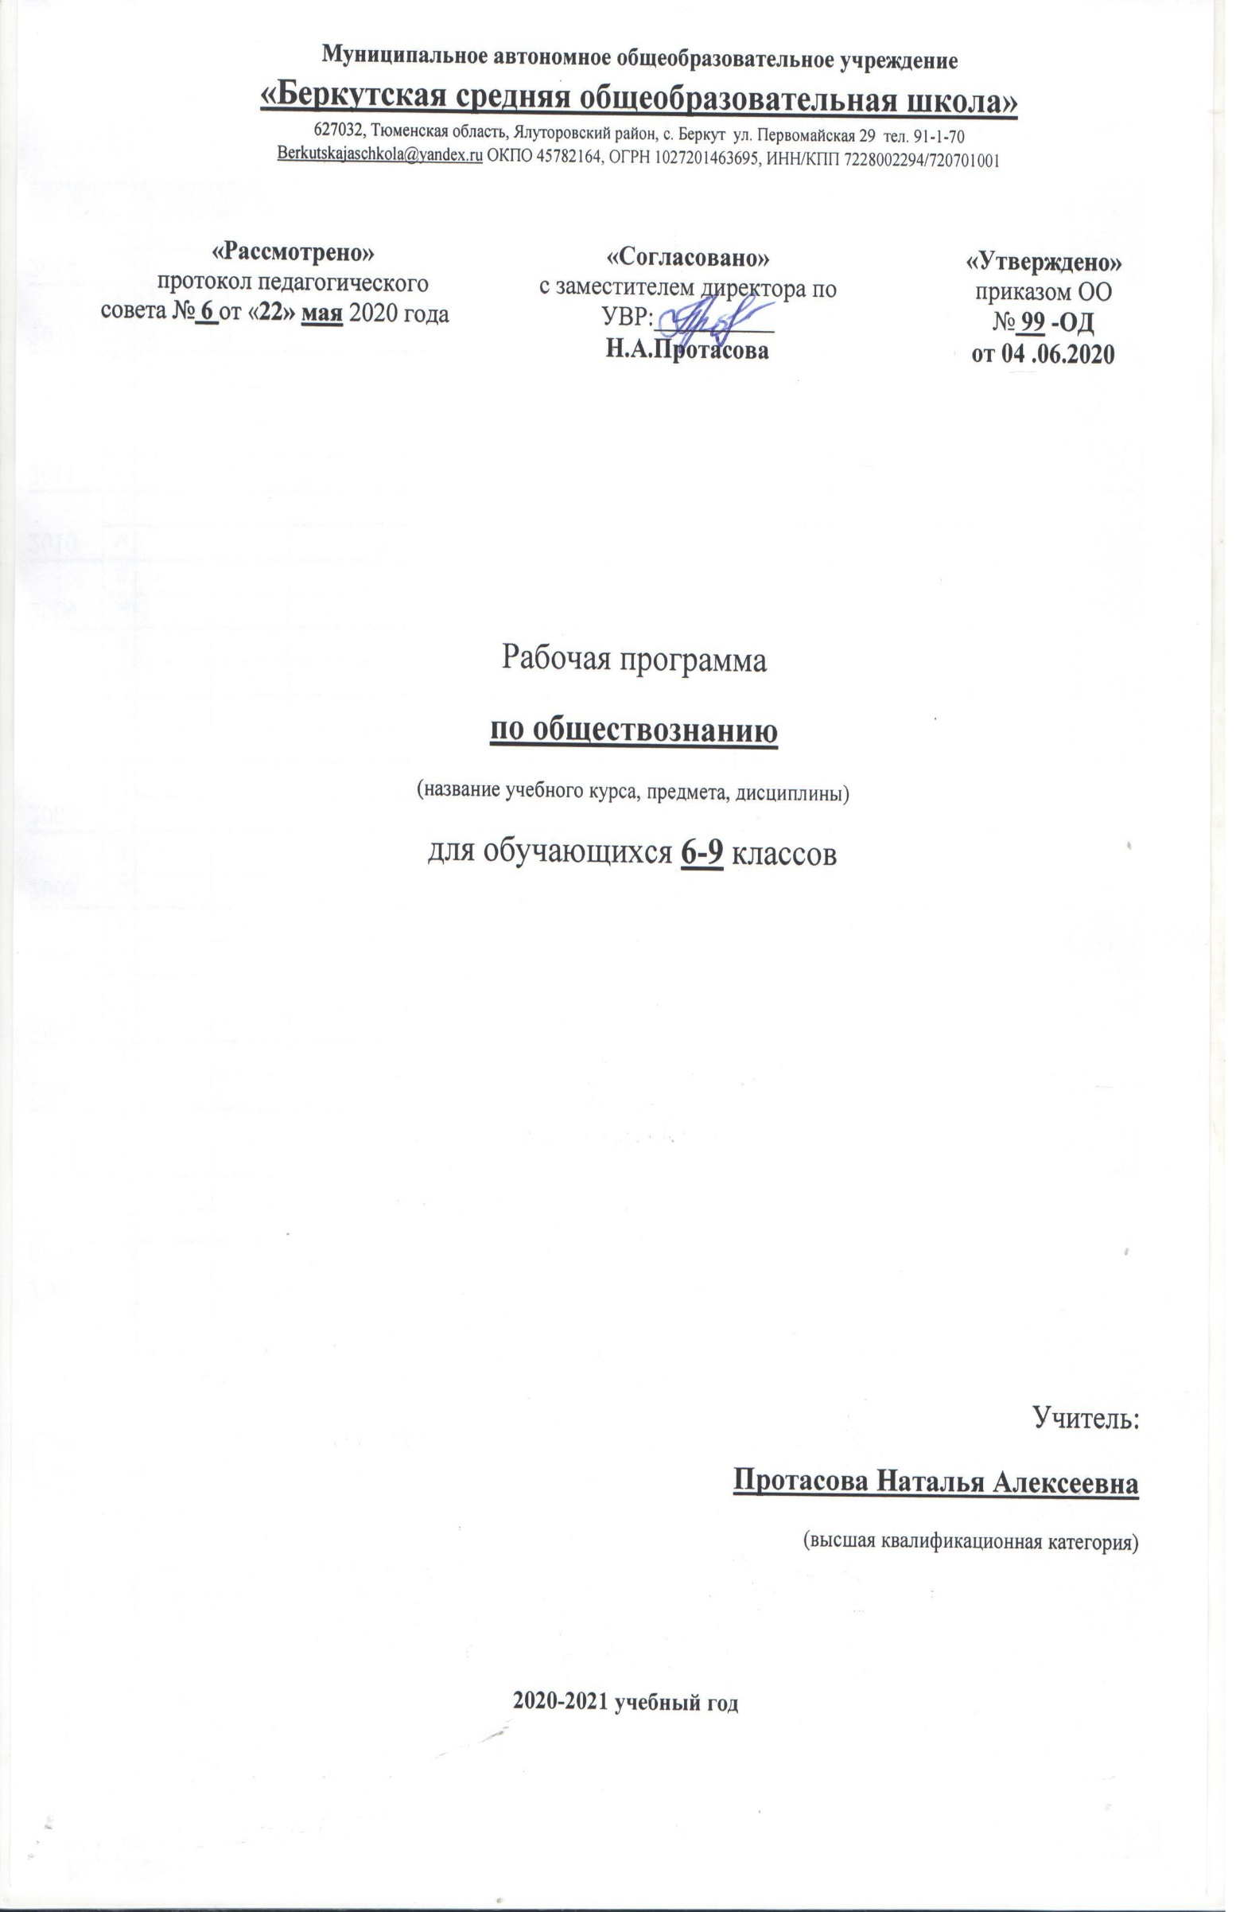
Рабочая программа
по алгебре и начала анализа
(название учебного курса, предмета, дисциплины)
для обучающихся 11 класса

Учитель:
Кадырова Асия Наильовна
(высшая квалификационная категория)

2020-2021 учебный год

Пояснительная записка

Рабочая программа по алгебре и началам математического анализа для обучающихся 11 класса филиала МАОУ «Беркутская СОШ» «Зиновская СОШ» составлена на основе Федерального государственного образовательного стандарта 05.03. 2004г. № 1089, с внесенными изменениями от 23.06.2015г.; примерной программы основного или среднего общего образования (базовый уровень) по математике; с учетом авторской программы «Математика» под редакцией А.Н.Колмогоров и др. Составитель Бурмистров Т.А.; учебного плана школы на 2019-2020 учебный год; положения о рабочей программе. Реализация программы осуществляется за счет обязательной части учебного плана МАОУ «Беркутская СОШ» в предметной области «Математика» составляет в количестве 3 часов в неделю, всего 102 учебных часа.

Цель

изучения курса алгебры и начала математического анализа в10-11 классах- систематическое изучение функций как важнейшего математического объекта средствами алгебры и математического анализ, раскрытие политехнического и прикладного значения общих методов математики, связанных с исследованием функций, подготовка необходимого аппарата для изучения геометрии и физики.
Задачи
- приобретение математических знаний и умений;
-овладение обобщенными способами мыслительной, творческой деятельности
-освоение компетенций: учебно-познавательной, коммуникативной,
рефлексивной, личностного саморазвития ценностно-ориентационной и профессионально-трудового выбора.

СОДЕРЖАНИЕ КУРСА

1. Повторение. Определение производной, производные тригонометрических функций, правила вычисления производных, применение производной.(4 ч)
Производная. Производная тригонометрических функции. Правила дифференцирования. Производные некоторых элементарных функций. Геометрический смысл производной.
Знать:
определение и обозначение производной;
иметь представление о механическом смысле производной;
основные правила дифференцирования;
формулы производных элементарных функций;
понимать геометрический смысл производной;
уравнение касательной.
Уметь:
находить производные заданных функций;
значение производной функции в точке;
применять правила дифференцирования и таблицу производных элементарных функций при выполнении упражнений;
записывать уравнение касательной к графику функции f(x) в точке.
2. Первообразная. (9ч)
Первообразная. Правила нахождения первообразной.
Контрольная работа № 1 по теме: «Первообразная»
Знать:
определение первообразной;
правила нахождения первообразных основных элементарных функций;
Уметь:
применять таблицу первообразных при решении упражнений;
3. Интеграл. (10ч)
Площадь криволинейной трапеции и интеграла.
Контрольная работа № 2 по теме: «Интеграл»
Знать:
формулу Ньютона-Лейбница.
Уметь:
изображать криволинейную трапецию;
применять формулу Ньютона-Лейбница при решении упражнений.

4. Обобщение понятия степени.(13 ч)
Степенная функция, её свойства и график. Взаимно обратные функции. Равносильные уравнения и неравенства. Иррациональные уравнения. Иррациональные неравенства.
Контрольная работа № 3 по теме: «Обобщение понятия степени.»
Знать:
свойства степенной функции во всех её разновидностях;
определение и свойства взаимно обратных функций;
определения равносильных уравнений и уравнения-следствия;
понимать причину появления посторонних корней и потери корней;
что при возведении в натуральную степень обеих частей уравнения получается уравнение – следствие;
при решении неравенства можно выполнять только равносильные преобразования;
что следует избегать деления обеих частей уравнения(неравенства) на выражение с неизвестным.
Уметь:
схематически строить график степенной функции в зависимости
от принадлежности показателя степени;
перечислять свойства;
выполнять преобразования уравнений, приводящие к уравнениям-следствиям;
решать иррациональные уравнения и неравенства.
5. Показательная и логарифмическая функции. (18 ч)
Показательная функция, её свойства и график. Показательные уравнения. Показательные неравенства. Системы показательных уравнений и неравенств.
Логарифмы. Свойства логарифмов. Десятичные и натуральные логарифмы. Логарифмическая функция, её свойства и график. Логарифмические уравнения. Логарифмические неравенства.
Контрольная работа №4 по теме: «Показательная и логарифмическая функции»
Знать:
определение и свойства показательной функции;
способы решения показательных уравнений.
понятие логарифма числа и основное логарифмическое тождество;
основные свойства логарифмов;
понятие десятичного и натурального логарифмов;
определение логарифмической функции;
свойства логарифмической функции и её график.

Уметь:
уметь строить график показательной функции в зависимости от значения основания а;
описывать по графику свойства;
применять знания о свойствах показательной функции к решению прикладных задач;
решать уравнения, используя тождественные преобразования на основе свойств степени, с помощью разложения на множители выражений, содержащих степени, применяя способ замены неизвестной степени новым неизвестным;
решать показательные неравенства на основе свойств монотонности показательной функции;
решать системы показательных уравнений и неравенств.
применять свойства логарифмов для преобразований логарифмических выражений;
применять формулу перехода от логарифма по одному основанию к логарифму по другому основанию;
применять свойства логарифмической функции при сравнении значений выражений и решении простейших логарифмических уравнений и неравенств;
решать различные логарифмические уравнения и их системы с использованием свойств логарифмов и общих методов решения уравнений;
решать логарифмические неравенства на основании свойств логарифмической функции.
6. Производная показательная и логарифмическая функции.(16 ч)
Производная показательной функции.
Производная логарифмической функции.
Производная степенной функции для любого показателя.
Контрольная работа №5 по теме: «Производная показательной и логарифмической функции»
Знать:
производные показательных функций;
производные логарифмических функций;
производную степенной функции для любого показателя.
Уметь:
вычислять производные показательных функций;
вычислять производные логарифмических функций;
вычислять производную степенной функции для любого показателя;
решать простейшие дифференциальные уравнения.
7. Элементы теории вероятностей. (13 ч)
Комбинаторные задачи. Перестановки. Размещения. Сочетания и их свойства.
Знать:
понятия перестановки, размещения, сочетания,
комбинаторные правила умножения;
приёмы решения комбинаторных задач умножением.
Уметь:
решать комбинаторные задачи методом полного перебора вариантов.
9. Повторение. (19 ч)
Контрольная работа №6 (диагностическая, пробная)

Знать:
Корень степени n. Степень с рациональным показателем. Логарифм.
Синус, косинус, тангенс, котангенс. Прогрессии. Общие приемы решения уравнений. Решение уравнений. Системы уравнений с двумя переменными. Неравенства с одной переменной.
Область определения функции. Область значений функции.
Периодичность. Четность (нечетность). Возрастание (убывание).
Экстремумы. Наибольшее (наименьшее) значение. Графики функций.
Производная. Исследование функции с помощью производной.
Уметь:
определять значение функции по значению аргумента при различных способах задания функции;
строить графики изученных функций;
описывать по графику и в простейших случаях по формуле поведение и свойства функций, находить по графику функции наибольшие и наименьшие значения;
выполнять арифметические действия, сочетая устные и письменные приемы, применение вычислительных устройств; находить значения корня натуральной степени, степени с рациональным показателем, логарифма, используя при необходимости вычислительные устройства; пользоваться оценкой и прикидкой при практических расчетах;
проводить по известным формулам и правилам преобразования буквенных выражений, включающих степени, радикалы, логарифмы и тригонометрические функции;
вычислять значения числовых и буквенных выражений, осуществляя необходимые подстановки и преобразования;
вычислять производные и первообразные элементарных функций, используя справочные материалы;
исследовать в простейших случаях функции на монотонность, находить наибольшие значения функций, строить графики многочленов и простейших рациональных функций с использованием аппарата математического анализа;
решать рациональные, показательные и логарифмические уравнения и неравенства, простейшие иррациональные и тригонометрические уравнения, их системы.
использовать приобретенные знания и умения в практической деятельности и повседневной жизни для:
практических расчетов по формулам, включая формулы, содержащие степени, радикалы, логарифмы и тригонометрические функции, используя при необходимости справочные материалы и простейшие вычислительные устройства.
описания с помощью функций различных зависимостей, представления их графически, интерпретации графиков;
решения прикладных задач, в том числе социально-экономических и физических, на наибольшие и наименьшие значения, на нахождение скорости и ускорения.
построения и исследования простейших математических моделей.

Учебно-тематический план
№ | Дата | Тема | Количество  часов | Формы занятий
 |  |  |  | Теоретические | Контрольные работы
1 |  | Повторение. Определение производной, производные тригонометрических функций, правила вычисления производных, применение производной | 4 | 4
2 |  | Первообразная | 9 | 8 | 1
3 |  | Интеграл | 10 | 9 | 1
4 |  | Обобщение понятия степени | 13 | 12 | 1
5 |  | Показательная и логарифмическая функции | 18 | 17 | 1
6 |  | Производная показательной  и логарифмической функции | 16 | 15 | 1
7 |  | Элементы комбинаторики, статистики и теории вероятностей | 13 | 13
8 |  | Повторение и подготовка к ЕГЭ | 19 | 18 | 1
 |  | Итого | 102 | 96 | 6

Требования к уровню подготовки учащихся:
В результате изучения математики на базовом уровне ученик должен:

знать/понимать:
значение математической науки для решения задач, возникающих в теории и практике; широту и в то же время ограниченность применения математических методов к анализу и исследованию процессов и явлений в природе и обществе;
значение практики и вопросов, возникающих в самой математике для формирования и развития математической науки; историю развития понятия числа, создания математического анализа;
универсальный характер законов логики математических рассуждений, их применимость во всех областях человеческой деятельности;
вероятностный характер различных процессов окружающего мира;

Алгебра и начала анализа
Уметь:
выполнять арифметические действия, сочетая устные и письменные приемы, применение вычислительных устройств; находить значения корня натуральной степени, степени с рациональным показателем, логарифма, используя при необходимости вычислительные устройства; пользоваться оценкой и прикидкой при практических расчетах;
проводить по известным формулам и правилам преобразования буквенных выражений, включающих степени, радикалы, логарифмы и тригонометрические функции;
вычислять значения числовых и буквенных выражений, осуществляя необходимые подстановки и преобразования;
определять значение функции по значению аргумента при различных способах задания функции;
строить графики изученных функций;
описывать по графику и в простейших случаях по формуле поведение и свойства функций, находить по графику функции наибольшие и наименьшие значения;
решать уравнения, простейшие системы уравнений, используя свойства функций и их графиков;
вычислять производные и первообразные элементарных функций, используя справочные материалы;
исследовать в простейших случаях функции на монотонность, находить наибольшее и наименьшее значения функций, строить графики многочленов и простейших рациональных функций с использованием аппарата математического анализа;
вычислять в простейших случаях площади с использованием первообразной;
решать рациональные, показательные и логарифмические уравнения и неравенства, простейшие иррациональные и тригонометрические уравнения, их системы;
составлять уравнения и неравенства по условию задачи;
использовать для приближённого решения уравнений и неравенств графический метод;
изображать на координатной плоскости множества решений простейших уравнений и их систем;
решать простейшие комбинаторные задачи методом перебора, а также с использованием известных формул;
Вычислять в простейших случаях вероятности событий на основе подсчёта числа исходов.
Использовать приобретенные знания и умения в практической деятельности и повседневной жизни:
практических расчетов по формулам, включая формулы, содержащие степени, радикалы, логарифмы и тригонометрические функции, используя при необходимости справочные материалы и простейшие вычислительные устройства;
описания с помощью функций различных зависимостей, представления их графически, интерпретации графиков;
построение и исследование простейших математических моделей;
решения прикладных задач, в том числе социально-экономических и физических, на наибольшие и наименьшие значения, на нахождение скорости и ускорения;
анализа реальных числовых данных, представленных в виде диаграмм, графиков;
анализа информации статистического характера.

Список литературы, использованный для реализации рабочей программы:
1.Алгебра и начала матем. анализа: Учеб. для 10–11 кл. общеобразоват. учреждений /А.Н. Колмогоров, А.М. Абрамов, Ю.П. Дудницын и др.; Под. ред. А.Н. Колмогорова. – М.: Просвещение, 2013.
2.Алгебра и начала математического образования 10-11 классы. Программы общеобразовательных учреждений составитель Т.А.Бурмистрова Просвещение 2009г.
3.Дидактические материалы по алгебре и началам анализа для 11 класса /Б.М. Ивлев, С.М. Саакян, С.И. Шварцбурд. – М.: Просвещение, 2013.
4.Задачи по алгебре и началам анализа: Пособие для учащихся 10–11 кл. общеобразоват. учреждений /С.М. Саакян, А.М. Гольдман, Д.В. Денисов. – М.: Просвещение, 2003.

Дополнительная литература:
- Математика 5-11 классы: нетрадиционные формы организации контроля на уроках / авт.-сост. М.Е. Козина, О.М. Фадеева. - Волгоград, Учитель, 2007;
- Алгебра: сб. заданий для подготовки к итоговой аттестации в 11 кл. / Л.В. Кузнецова, С.В. Суворова, Е.А. Бунимович и др. – М.: Просвещение, 2004;
- Математика. ЕГЭ 2019./ И.В.Ященко – Национальное образование , Москва 2017

Технические средства обучения
Компьютер, проектор, экран.

Интернет-ресурсы
1. www.edu.ru - "Российское образование" Федеральный портал.
2. www.school-collection.edu.ru / Единая коллекция цифровых образовательных ресурсов.
3. http://www.it-n.ru "Сеть творческих учителей".
4. www .festival.1september.ru Фестиваль педагогических идей "Открытый урок".
5. www.fipi.ru Открытый банк заданий ЕГЭ

